Trabalho MySQL

1-
Tabela Trabalhadores:
Irá guardar informações sobre os trabalhadores como os Dados Pessoais, Salário, Habilitações, Foto, Estado civil, Horário de trabalho e nº de Férias.
Tabela Autocarro:
Irá guardar as informações do autocarro como o id do autocarro, Nº de assentos, Id do condutor, Horário, a Matricula, Pista de onde vai partir, Nº de passageiros e a manutenção necessária.
Tabela Pistas:
Irá guardar informações sobre o Nº da pista, a localidade e os autocarros que vão sair de lá.
Tabela Viagens:
Irá guardar informações sobre o Nº de Viagens por Mês, Ponto de Partida, Ponto de Chegada, Hora de Partida, Data das Viagens, Tempo das Viagens, os Autocarros que vão fazer essas viagens, bilhetes e os trabalhadores.
Tabela Bilhetes:
Nesta tabela irá guardar informações sobre os recibos, qual a viagem do bilhete, Idade do passageiro, preço que muda com a idade do passageiro e horário da viagem.
Tabela Manutenção:
Irá guardar informações sobre a Data de Manutenção, Custo do Arranjo, Custo do Combustível, Custo da Limpeza, Preço das Despesas, Pagamentos, Lucros e o Id do Autocarro.
Tabela Passageiros:
Irá guardar informações sobre o passageiro como o Nome, Idade, Nº de Telemóvel e o Id do Autocarro.
Tabela Preços:
Irá guardar informações dos Preços como o Número do Bilhete, Preço para Adultos, Preço para Crianças, Preço para Idosos e o Preço Base.

2-
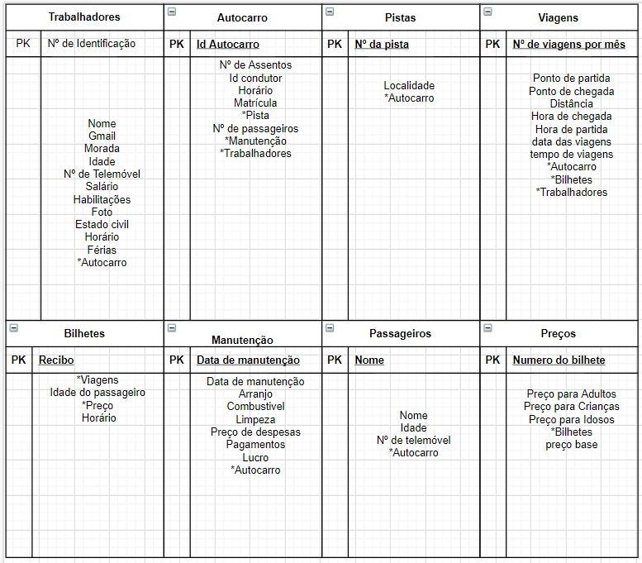
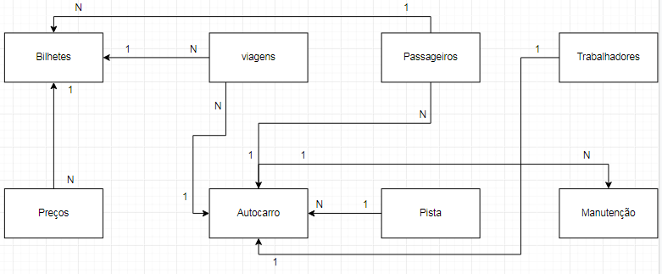

3-

Tabela autocarro

Id_Autocarro: (PK) INT: Irá guardar o Id do autocarro.

Nº_assentos: INT: Irá guardar o número de assentos.

Id_Condutor: VARCHAR(45): Irá guardar o Id do Condutor.

Horário: VARCHAR(32): Irá guardar os horários das viagens.

Matrícula: VARCHAR(45): Irá guardar os números e letras da matrícula dos autocarros.

Pista: VARCHAR(45): Irá guardar o nome das pistas em que cada autocarro irá partir.

N_passageiros: INT: Irá guardar o número de passageiros que vão em cada autocarro.

Data_manutenção: DATE: Irá guardar a data de manutenção.

Nome_Passageiros: VARCHAR(75): Irá guardar o nome dos passageiros que vão na viagem.

N_Identificação_trabalhador: INT: Irá guardar o número de identificação de cada trabalhador.

N_viagens_por_mes: INT: Irá guardar o número de viagens por mês de cada autocarro.

Tabela bilhetes

Recibo: (PK) VARCHAR(50): Irá guardar as informações de cada recibo.

Viagem: VARCHAR(45): Irá guardar as informações das viagens como o lugar da chegada.

Idade_passageiro: INT: Irá guardar a idade dos passageiros.

Número_bilhete: INT: Irá guardar os números de cada bilhete.

Horário: VARCHAR(22): Irá guardar o horário das viagens.

Tabela Manutenção

Data_manutenção: (PK) DATE: Irá guardar a data de manutenção do autocarro.

Arranjo: VARCHAR(45): Irá guardar o custo dos arranjos de cada autocarro.

Combustível: VARCHAR(45): Irá guardar os litros de combustível de cada autocarro.

Limpeza: VARCHAR(45): Irá guardar o custo da limpeza de cada autocarro.

Preço_despesas: VARCHAR(20): Irá guardar o custo das despesas de cada autocarro.

Pagamentos: VARCHAR(20): Irá guardar os pagamentos.

Lucros: VARCHAR(20): Irá guardar os lucros.

Id_autocarro: VARCHAR(45): Irá guardar o Id dos autocarros.

Tabela passageiros

Nome_passageiros: VARCHAR(45): Irá guardar o nome de passageiros.

Idade: VARCHAR(45): Irá guardar a idade de cada passageiro.

N_telemóvel: VARCHAR(45): Irá guardar o numero de telemóvel de cada passageiro.

Id_autocarro: VARCHAR(45): Irá guardar o Id do autocarro.

Tabela Pistas

Id_Pista: INT: Irá guardar o Id da pista.

Localidade: VARCHAR(45): Irá guardar o nome da localidade da pista.

Id_autocarro: VARCHAR(45): Irá guardar os Ids dos autocarros que passam por lá.

Tabela preços

Número_bilhete: INT: Irá guardar o número do bilhete.

Preço_idosos: VARCHAR(35): Irá guardar o preço do bilhete dos idosos.

Preço_adultos: VARCHAR(35): Irá guardar o preço do bilhete dos adultos.

Preço_crianças: VARCHAR(35): Irá guardar o preço do bilhete das crianças.

Recibo: VARCHAR(45): Irá guardar o número do recibo.

Preço_base: VARCHAR(35): Irá guardar o preço base do bilhete.

Tabela Trabalhadores

N_Identificação_trabalhador: VARCHAR(35): Irá guardar o número de identificação dos trabalhadores.

Nome: VARCHAR(50): Irá guardar o nome do trabalhador.

Gmail: VARCHAR(100): Irá guardar o gmail do trabalhador.

Morada: VARCHAR(75): Irá guardar a morada do trabalhador.

Idade: INT: Irá guardar a idade do trabalhador.

Salário: INT: Irá guardar o salário de cada trabalhador.

Habilitações: VARCHAR(100): Irá guardar as habilitações do trabalhador.

Foto: BLOB: Irá guardar uma foto do trabalhador para reconhecimento.

Estado civil: VARCHAR(20): Irá guardar o estado civil do trabalhador.

Horário: VARCHAR(10): Irá guardar as horas em que o trabalhador vai trabalhar.

Férias: VARCHAR(15): Irá guardar quantos dias de férias tem cada trabalhador.

Id_Autocarro: VARCHAR(45): Irá guardar o Id do autocarro em que o trabalhador vai trabalhar.

N_Telemóvel: INT: Irá guardar o número do telemóvel de cada trabalhador.

Tabela de viagens

N_viagens_Por_Mes: (PK) INT: Irá guardar o número de viagens por mês.

Ponto_partida: VARCHAR(45): Irá guardar o ponto de partida de cada viagem.

Ponto_chegada: VARCHAR(45): Irá guardar o ponto de chegada de cada viagem.

Distância: INT: Irá guardar a distância das viagens.

Hora_chegada: VARCHAR(10): Irá guardar a hora de chegada de cada viagem.

Hora_partida: VARCHAR(10): Irá guardar a hora de partida de cada viagem.

Data_viagens: DATA: Irá guardar a data de todas a viagens.

Tempo_viagens: VARCHAR(10): Irá guardar o tempo das viagens.

Id_autocarro: VARCHAR(45): Irá guardar o Id do autocarro.

Data_manutenção: DATE: Irá guardar a data de manutenção.

Recibo: VARCHAR(50): Irá guardar o recibo.

4-
4.2.1-
Autocarro
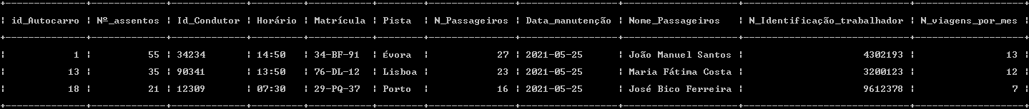
Bilhetes
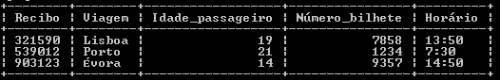
Manutenção
Passageiros
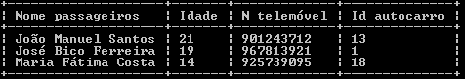
Pistas
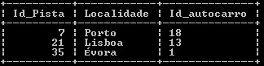
Preços
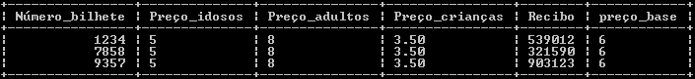

Trabalhadores
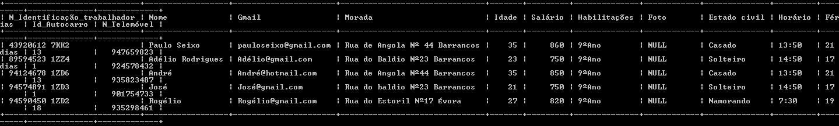
Viagens

4.2.2-
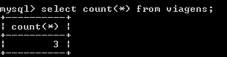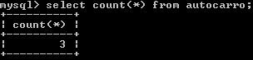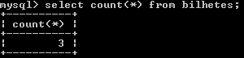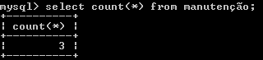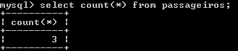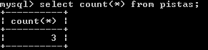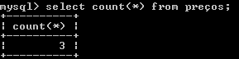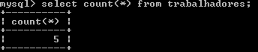

4.2.3-
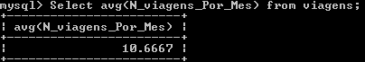
4.2.4-
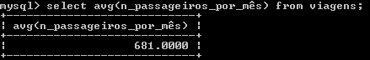
4.2.5-
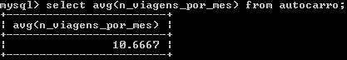
4.2.6-
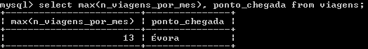
4.2.7-
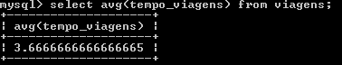
4.2.8-
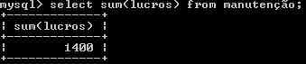
4.2.9-
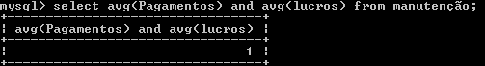

Trabalho realizado por francisco rodrigues 1º pi

